Übungseinheit für Studierende [output O1-A-5, de, Lizenz CC BY 4.0, 2. Mai 2019]

# Wie man Plagiate vermeidet: Paraphrasieren, Zitieren und Zusammenfassen

Date: 2019-05-02

Hinweis zur weiteren Verwendung:

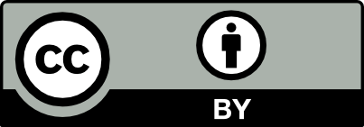

Sie können dieses Material weiternutzen. Es wird unter der Creative Commons-Lizenz CC-BY 4.0 zur Verfügung gestellt.

Das bedeutet unter anderem, dass sie das Material weiterverbreiten, die Inhalte für eigene Materialien als Grundlage nehmen oder es weiterentwickeln dürfen. Bedingung dafür ist, dass Sie das Projekt in angemessener Weise nennen und deutlich machen, ob Sie Material verändert oder unverändert übernommen haben.

Detaillierte Informationen zur Lizenz finden Sie unter: <https://creativecommons.org/licenses/by/4.0>

Zitiervorschlag:

[Autoren] Dlabolová, Dita; Foltýnek, Tomáš; Sivasubramaniam, Shiva

[Titel] Wie man Plagiate vermeidet: Paraphrasieren, Zitieren und Zusammenfassen [How to avoid plagiarism: Paraphrasing, quotation and summary]

[Datum] 2019-05-02

[Fundstelle] <http://www.academicintegrity.eu/wp/all-materials>

[Zugriffsdatum]

[Übersetzung] Dahlhaus, Salome; Schäfer, Ansgar; Trevisiol, Oliver

# Wie man Plagiate vermeidet: Paraphrasieren, Zitieren und Zusammenfassen

### Was ist ein Plagiat?

Ein Plagiat liegt vor, wenn wir eine Arbeit, Inhalte oder eine Idee von jemand anderem übernehmen und sie als unsere eigene darstellen. Das Europäische Netzwerk für akademische Integrität (ENAI) definiert ein Plagiat folgendermaßen:

„Präsentieren von Arbeiten / Inhalten / Ideen aus anderen Quellen ohne angemessene Anerkennung oder exakten Nachweis der Quellen.*"[1]*

Um nachvollziehbar zu arbeiten und Plagiate zu vermeiden, müssen wir immer die Quelle angeben, die wir verwendet haben, oder den Autor der Idee, die wir uns „geliehen“ haben. Es gibt drei Möglichkeiten, wie wir nachvollziehbar und legal die Ideen anderer in unsere Arbeit aufnehmen können:

* Paraphrasieren
* Zitieren
* Zusammenfassen

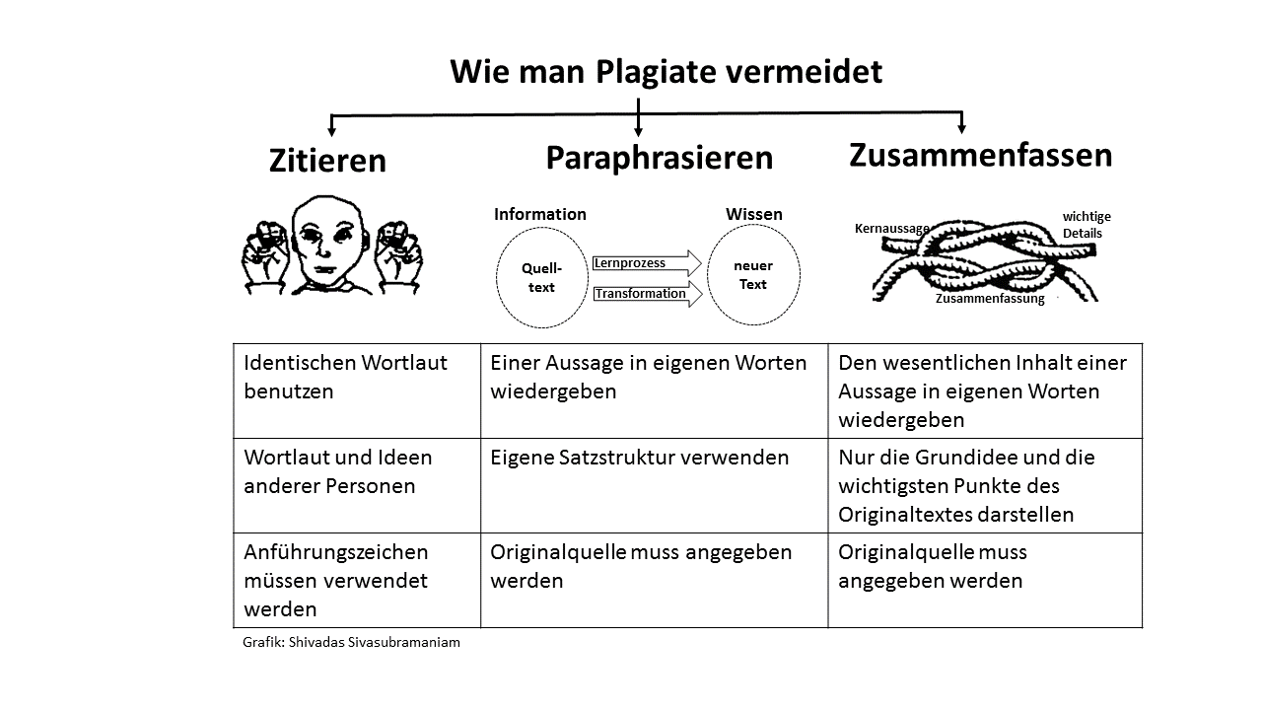Diese drei Möglichkeiten werden später eingehender erläutert.

Es ist nicht notwendig, eine Quelle anzugeben, wenn wir **nur** Allgemeinwissen verwenden oder unsere eigenen Gedanken aufschreiben. Das bedeutet, dass wir generell das in der Schule gelernte Grundwissen (Allgemeinbildung) bzw. das Grundlagenwissen über unser Thema ohne Zitationen verwenden können.

Diese zwei „Ausnahmen“ können manchmal zu einem unbeabsichtigten Plagiat führen, hauptsächlich aufgrund der Unklarheit über den Begriff Allgemeinwissen. Wenn wir uns lange genug mit bestimmten Ideen beschäftigen - wir denken über sie nach, wir entwickeln sie - könnte es passieren, dass wir uns (unbewusst) davon überzeugen, dass wir selbst darauf gekommen sind. Das wird Kryptomnesie genannt. Es kann auch vorkommen, dass wir anfangen, bestimmte Ideen als Allgemeinwissen zu betrachten, selbst wenn dies nur unser subjektiver Eindruck ist.

Gehen wir nun detaillierter auf Paraphrasieren, Zitieren und Zusammenfassen ein.

### Was ist Paraphrasieren?

Paraphrasieren bedeutet, dass wir von jemand anderem den Inhalt einer Aussage übernehmen und diesen mit unseren eigenen Worten wiedergeben.

Beispielsweise die folgende Aussage (Auszug aus dem Film „Shrek“ (Warner et al, 2001) Min 25:50-26:20):

Shrek: *„Oger sind wie Zwiebeln! […] Schichten. Zwiebeln haben Schichten. Oger haben Schichten […] verstehst du? Wir beide haben Schichten!*“

Diese Szene kann paraphrasiert werden als:

Shrek vergleicht Oger mit Zwiebeln. Er denkt, dass sie gleich seien, weil beide Schichten haben.

Wenn wir paraphrasieren, müssen wir die Originalquelle angeben. Es ist der einzige akzeptable und nachvollziehbare Weg um jemandes Idee in unserem eigenen Text zu benutzen.

Paraphrasieren ist knifflig, kann man aber lernen. Es ist es eine sehr nützliche Fähigkeit, weil sie uns hilft, die Menge des Textes zu reduzieren, die wir sonst zitieren müssten. Eine angemessene Kombination von Zitaten und Paraphrasen trägt zur wünschenswerten Abwechslung in unserem eigenen Text bei. Außerdem hilft uns der notwendige Denkprozess, um den Inhalt korrekt zu paraphrasieren, den Originaltext besser zu verstehen.

Bei der korrekten Paraphrasierung müssen wir zwei Dinge beachten:

1. Andere Wörter als in der Originalarbeit verwenden
2. Die Satzstruktur ändern

### Was ist Zitieren?

Zitieren ist eine wortwörtliche Verwendung des Texts einer anderen Person (oder eines Bildes, einer Tabelle, Liste oder etwas anderem) mit Angabe der Quelle und des ursprünglichen Autors. Es muss eindeutig klar sein, wo der ursprüngliche Text beginnt und wo er endet (z. B. Anführungszeichen, Kursivschrift usw.).

*„Oger sind wie Zwiebeln!“,* sagt Shrek und erklärt: *„Schichten. Zwiebeln haben Schichten. Oger haben Schichten […] verstehst du? Wir beide haben Schichten!“* (Zitat aus *Shrek* (Warner et al, 2001, min 25:50-26:20).

Es gibt mehrere Möglichkeiten, Zitate in unseren Text zu integrieren. Ein kurzes Zitat macht sich gut als Teil eines längeren Satzes. Ein längeres Zitat sollte jedoch eigenständig bleiben. Wir können es hervorheben (z. B. durch eine andere Einrückung oder einen anderen Schriftarttyp). Direkte Zitate sollten selten verwendet werden und wir sollten sie nur verwenden, wenn wir einen guten Grund haben.

### Was ist eine Zusammenfassung?

Zusammenfassen bedeutet, dass wir die Grundidee oder die Inhalte einer längeren Arbeit mit unseren eigenen Worten wiedergeben. Die Zusammenfassung ist in der Regel viel kürzer als der Originaltext (einige Quellen empfehlen ein Viertel) und bietet einen grundlegenden Überblick über das Quellenmaterial. Wieder müssen wir die ursprüngliche Quelle der zusammengefassten Ideen angeben.

Wann ist Zusammenfassen sinnvoll? Beispielsweise werden in kommerziellen Materialien die wichtigsten Informationen für die Kunden ermittelt oder die wichtigsten Informationen aus umfangreichen wissenschaftlichen Studien entnommen und können als Grundlage für politische Entscheidungen dienen.

Beim Zusammenfassen wird die Grundidee, normalerweise im ersten Satz, und alle relevanten Punkte, die diese Idee unterstützen, dargelegt.

Bevor wir eine Zusammenfassung schreiben, müssen wir uns gründlich überlegen, was von der Originalquelle an die Leser weitergegeben werden sollte. Wir können auch eine Zusammenfassung in einem Satz erstellen, indem wir die Fragen Wer, Was, Wo, Warum und Wie beantworten. Das Schreiben von Zusammenfassungen in einem Satz ist eine gute Möglichkeit, Schreibzusammenfassungen zu üben. Wir stärken auch unsere Fähigkeit, geschriebenen Text zu verstehen und die Schlüsselbotschaft zu erkennen und herauszufiltern.

### Abschließend…

…versuchen Sie über Folgendes nachzudenken:

* Warum ist es gut, die Ideen anderer in meinem eigenen Text zu verwenden, entweder als Paraphrase, Zitat oder Zusammenfassung?
* Und warum ist es immer notwendig, die Quelle anzugeben, die wir verwendet haben?

Versuchen Sie, zu jeder Frage mindestens fünf Antworten zu finden.

## References:

Pidd, S: *Stewart Pidd’s Paraphrase Progressions and Summary Secrets*. Oceanside, CA: Attack The Text Publishing, 2010.

Driscoll, D.L., Brizee, A.: *Quoting, Paraphrasing, and Summarizing*. Available at <https://owl.english.purdue.edu/owl/resource/563/01/> [Zugriff am 23.10.2015]

Infogram – Portál pro podporu informační gramotnosti (In Czech). Available at <http://www.infogram.cz/findInSection.do?sectionId=1115> [Zugriff am 23.10.2015]

Warner, A., Williams, J.H., Katzenberg, J. (producers) & Adamson, A., Jenson, V. (directors): *Shrek* [Motion picture]. USA: DreamWorks, 2001, min 25:50-26:20.

## Hinweise für Lehrende

Bitte berücksichtigen Sie, dass es sich bei diesem Dokument um eine kurze Zusammenfassung handelt. Diese ist nicht als ein Lernmaterial gedacht, welches das Thema abschließend behandelt Sie kann aber Studierenden ein schnelles Nachschlagen ermöglichen und anderes Unterrichtsmaterial in einer Lehreinheit unterstützen.

Wir empfehlen deshalb, weitere Unterrichtsmaterialien und Beispiele aus den Literaturhinweisen einzusetzen: <http://www.academicintegrity.eu/wp/all-materials>

Als Aktivität in einer Lehreinheit können Sie Studierende darum bitten, sich einen wissenschaftlichen Text zu beschaffen und damit das Zitieren, das Paraphrasieren und das Zusammenfassen zu üben. Sie können die Studierenden anhalten, ihre Ergebnisse zu präsentieren und sich darüber Rückmeldung von anderen einzuholen.

1. Tauginienė, L, Gaižauskaitė, I, Glendinning, I, Kravjar, J, Ojsteršek, M, Ribeiro, L, Odiņeca, T, Marino, F,

   Cosentino, M, Sivasubramaniam, S, Foltýnek, T. Glossary for Academic Integrity. ENAI Report 3G [online]:

   revised version, October 2018. <http://www.academicintegrity.eu/wp/glossary/plagiarism> [Zugriff am 2.5.2019].